Guia prático: GitHub Actions e segurança do repositório
Projeto: Som & Corda — loja de instrumentos
Repositório: aeroschmidt/scanner-loja-instrumentos
Registro de estado: 10 de outubro de 2026
Este guia registra o que está ativo, o que ainda está desligado e como cada participante acompanha os testes. O PR #10 continua aberto e contém uma SQL Injection intencional; esta documentação registra o estado observado, não aprova nem integra a alteração.

1. Estado atual do projeto
Recurso | Estado observado | O que significa agora
GitHub Actions | Ativo | O workflow Build and test executa Maven verify em push para main e em PR destinado a main.
Dependency graph | Off | Ainda não há inventário de dependências apresentado nesta tela do repositório.
Dependabot alerts / security updates | Off | Ainda não serão gerados alertas/PRs do Dependabot neste repositório.
Dependabot version updates | Não configurado | Não há .github/dependabot.yml.
CodeQL / Code Scanning | On, Advanced setup | O GitHub criou .github/workflows/codeql.yml na main; a execução inicial CodeQL Advanced #1 terminou com sucesso. O PR #10 mantém o teste controlado de SQL Injection.
Secret Protection | Off | Settings oferece Enable. Em repositório público, padrões de parceiros podem continuar sendo reportados aos provedores, conforme a regra do GitHub.
Copilot Autofix | On na tela | Depende de CodeQL habilitado para propor correções de alertas CodeQL; não foi alterado.

Captura 1 — Settings > Advanced Security: Dependency graph desligado.
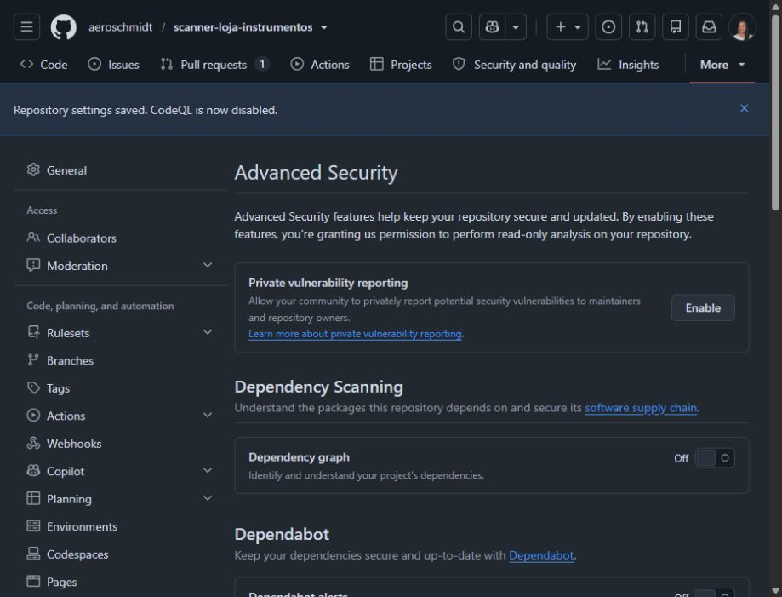
Settings: Dependency graph desligado
Captura 2 — estado histórico anterior à ativação: opções de atualização do Dependabot desligadas e CodeQL aguardando Set up. A captura é anterior à configuração atual, que usa Advanced setup.
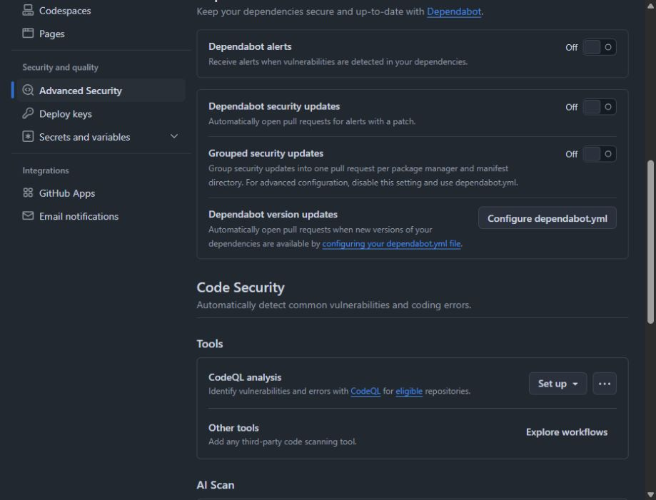
Settings: Dependabot desligado e CodeQL sem configuração
Captura 3 — Secret Protection: botão Enable disponível, sem habilitação feita.
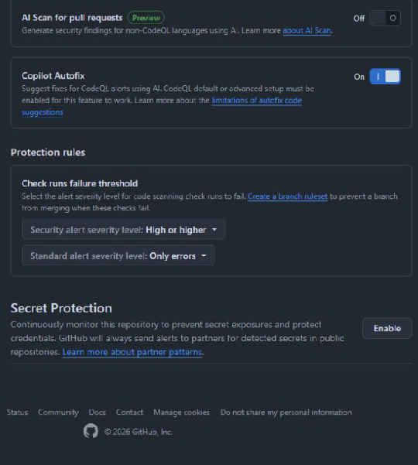
Settings: Secret Protection desligado
Captura 4 — Actions: execução de Build and test no PR #7 com resultado Success.
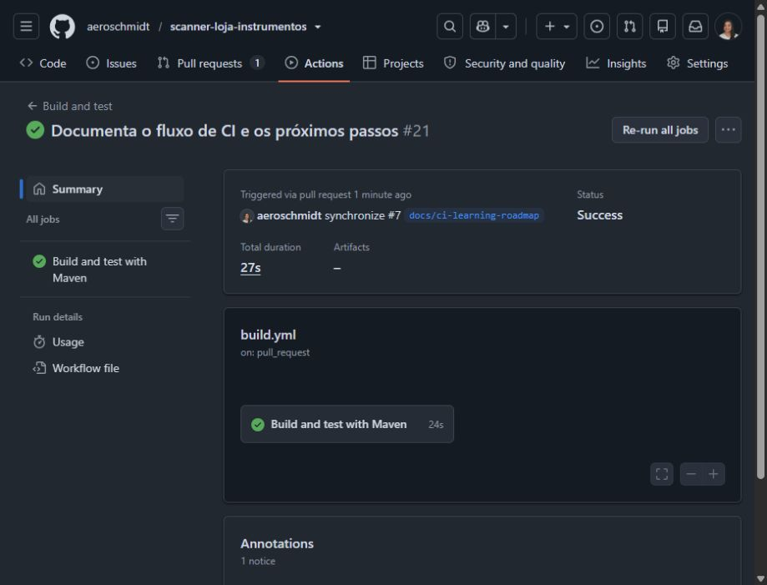
Actions: workflow Maven concluído com sucesso

2. Para quem administra o repositório

A. Entender o GitHub Actions que já existe
- Abra o repositório e selecione Actions. Consulte a execução associada ao PR que estiver avaliando.
- Confira o evento que iniciou a execução (pull_request), o job e os steps.
- O arquivo build.yml prepara Java 21 e executa ./mvnw ... verify para compilar e testar.
- Inspecione o log do job para conferir o que foi executado e localizar a primeira mensagem de falha, se houver.
O Actions coordena o workflow e o Maven compila e testa. Uma execução verde confirma apenas os passos configurados nesse workflow; a análise CodeQL é uma verificação separada.
Cada novo push ou atualização de PR pode iniciar outra execução. O GitHub permite execuções simultâneas por padrão. Quando a capacidade de runners hospedados é atingida, os jobs novos aguardam na fila; eles não falham apenas porque várias pessoas enviaram commits. Se a equipe configurar concurrency com cancelamento, execuções anteriores da mesma fila podem ser canceladas intencionalmente. Ao investigar um resultado, confira sempre o SHA do commit associado ao check para não confundir a execução de um commit antigo com a mais recente.

B. Dependabot — testar primeiro
Dependabot cobre dois comportamentos distintos:
- Dependabot alerts: avisa que uma dependência usada tem vulnerabilidade conhecida.
- Security updates: pode abrir PR para atualizar dependência vulnerável quando há correção compatível.
- Version updates: procura novas versões mesmo sem alerta de vulnerabilidade; depende de .github/dependabot.yml.
Fluxo de administração, quando a proprietária decidir iniciar este teste:
- Abra Settings > Advanced Security.
- Ative Dependency graph e, separadamente, Dependabot alerts. Registre quais alertas aparecem.
- Em uma etapa posterior, ative Dependabot security updates e observe se ele cria um PR de correção. Alertas e atualizações são opções diferentes.
- Teste version updates somente quando decidir adicionar .github/dependabot.yml; selecione ecossistema Maven, diretório / e agenda apropriada.
- Compare o PR automático com o PR comum: versão alterada, motivo, checks, logs e resultado de merge. O administrador não deve habilitar as etapas seguintes sem decidir que esta observação terminou.

C. Code Scanning com CodeQL — Advanced setup
- Em Settings > Advanced Security > Code Security > CodeQL analysis, a mantenedora desativou Default setup e selecionou Advanced setup.
- O GitHub criou .github/workflows/codeql.yml na branch main (commit 0087afb). A lista de Actions passou a exibir CodeQL Advanced; a execução inicial #1 terminou com sucesso em 1 min 44 s: ver execução — https://github.com/aeroschmidt/scanner-loja-instrumentos/actions/runs/38104871050. A página do run mostra três jobs, todos concluídos.
- O workflow usa push para main, pull_request destinado a main e uma agenda semanal (cron: '20 3 * * 2', terça-feira às 03:20 UTC, 00:20 no horário de Brasília).
- O matrix analisa actions, java-kotlin e javascript-typescript, detectadas para este repositório. O modo none para Java cria a base sem executar o Maven e é suportado; autobuild ou manual podem ser avaliados se for necessário analisar código gerado ou restringir a análise ao que o build compila.
- O workflow concede security-events: write para publicar resultados e permissões de leitura para obter o código e actions. Não há token Sonar nem integração com Sonar neste workflow.
- Para verificar o resultado, abra Actions > CodeQL Advanced, selecione uma execução e confira as análises por linguagem. No PR, consulte Checks e Security; o check pode terminar verde mesmo quando há alerta. Para bloquear merge, configure uma regra de proteção que exija o check apropriado.
O workflow é configuração versionada: gatilhos, linguagens, permissões, versões de actions e estratégia de build podem ser revistos no diff do PR. Após um commit de documentação sincronizar o PR #10, a execução CodeQL Advanced #2 rodou em pull_request e concluiu os três jobs em 1 min 11 s: ver execução — https://github.com/aeroschmidt/scanner-loja-instrumentos/actions/runs/38105212367. O Code Scanning publicou um alerta novo High na linha 42 de ProductRepository.java; como a configuração de check falha para High ou superior, o check agregado Code scanning results ficou vermelho. A execução do workflow está verde, o check que resume alertas está vermelho e o PR ainda aparece como apto a merge: a equipe precisa configurar regra de proteção se quiser transformar esse check em bloqueio.

D. Secret Scanning — etapa separada
- Abra Settings > Advanced Security > Secret Protection > Enable.
- Leia a confirmação apresentada pelo GitHub e confira quais recursos estão incluídos para este repositório e plano.
- Depois de ativar Secret Protection, examine separadamente Push protection e só a ative quando essa for a etapa autorizada.
- Registre a diferença: Secret Scanning procura padrões de credenciais já presentes; Push protection pode bloquear um push que contenha um padrão reconhecido.
- Não use credenciais reais em testes. Se for necessário validar detecção, use o procedimento e os valores de teste indicados pela documentação oficial do GitHub.
Regras e disponibilidade de funcionalidades dependem de visibilidade e plano do repositório. Em repositórios públicos, o GitHub informa que envia alertas de padrões de parceiros aos provedores correspondentes; isso não deve ser confundido com a configuração dos alertas privados para a proprietária.

3. Para quem cria ou revisa PRs

PR comum com Actions
- Crie uma branch e faça commits assinados conforme a configuração do repositório.
- Abra um PR para main e explique a mudança.
- Em Checks, aguarde Build and test / Build and test with Maven.
- Se falhar, abra o job, expanda o step vermelho e use o log para localizar o erro de compilação/teste.
- Aguarde a revisão e aprovação da proprietária. O assistente não aprova nem faz merge de PRs.

PR quando Code Scanning estiver habilitado
- Consulte o check de Code Scanning no PR junto com o build Maven.
- Abra cada alerta para ver a regra, severidade, arquivo e linha indicados.
- Corrija no código e envie um novo commit; confirme se a nova análise atualizou ou fechou o alerta.
- Trate os checks como sinais para revisão. O bloqueio de merge depende da regra de branch configurada pela administração.

PR automático do Dependabot
- Confira no diff quais dependências e versões foram alteradas.
- Leia a descrição do alerta/atualização e examine os checks do PR.
- Revise compatibilidade e testes como em qualquer PR. Um PR do bot não deve ser aprovado automaticamente neste exercício.
- Somente a proprietária aprova e faz merge.

Push protection
Se um push for bloqueado por uma possível credencial, não contorne o bloqueio com um segredo real. Remova o valor do código/histórico conforme o caso, use um armazenamento seguro para credenciais e siga o procedimento da organização.

Dispensa de alertas de Code Scanning
Não é qualquer pessoa que fez um commit: no padrão atual, quem tem permissão de escrita no repositório pode ver e usar Dismiss alert, independentemente de o alerta ser High ou Critical. A severidade informa a gravidade; ela não concede nem remove permissões. No alerta High observado no PR #10, o botão abriu um formulário que exige uma razão. As opções mostradas foram False positive, Used in tests, Won't fix e Mitigated. Nenhuma foi selecionada e o alerta continua aberto.
Boa prática: primeiro entenda a regra e o caminho indicado, confirme se o achado é real e corrija a causa no código; rode testes e aguarde a nova análise. Não dispense um alerta real só para liberar o PR ou deixar o check verde. Use Dismiss alert apenas quando houver uma justificativa válida (por exemplo, falso positivo ou uso deliberado em teste), registre o contexto e siga a política de revisão da equipe. Dispensar fecha o alerta no painel, registra a razão e não corrige o código.
Se a política exigir controle adicional, a mantenedora pode configurar delegated alert dismissal: pessoas com acesso de escrita solicitam a dispensa, e proprietários da organização ou security managers podem aprovar ou rejeitar. A opção delegada não foi ativada neste exercício.
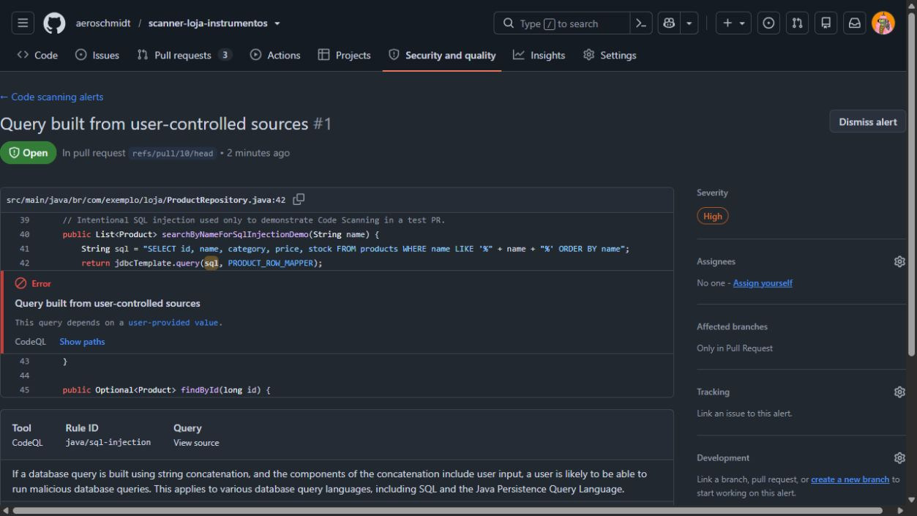
Alerta High aberto no PR #10, com a localização em ProductRepository.java
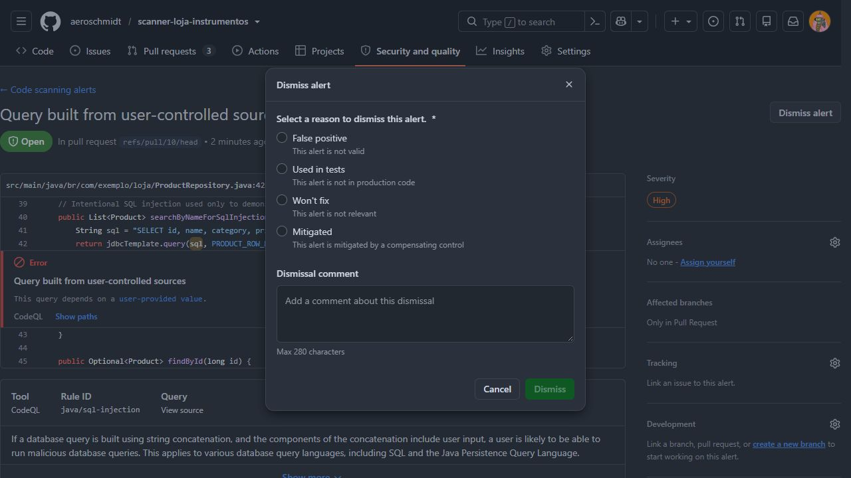
Formulário de dispensa com razões disponíveis; nenhuma foi enviada

4. Sequência e registro de aprendizado
- Aprender o workflow de Actions já ativo.
- Testar Dependabot isoladamente.
- Testar Code Scanning/CodeQL isoladamente.
- Testar Secret Scanning e, se autorizado, Push protection.
- Registrar estado inicial, configuração alterada e evidências de cada etapa, sem misturar os resultados do build com os alertas de segurança.
Cada ativação é uma decisão separada da proprietária. Registre para cada sessão: data, configuração alterada, estado anterior/novo, URL da execução ou PR, resultado observado e captura da tela.

5. Documentação oficial
- Configurar Dependabot alerts — https://docs.github.com/en/code-security/how-tos/secure-your-supply-chain/secure-your-dependencies/configure-dependabot-alerts
- Configurar atualizações de versão do Dependabot — https://docs.github.com/en/code-security/how-tos/secure-your-supply-chain/secure-your-dependencies/configure-version-updates
- Configurar Code Scanning advanced setup — https://docs.github.com/en/code-security/how-tos/find-and-fix-code-vulnerabilities/configure-code-scanning/configuring-advanced-setup-for-code-scanning
- CodeQL para linguagens compiladas e modos de build — https://docs.github.com/en/code-security/how-tos/find-and-fix-code-vulnerabilities/manage-your-configuration/codeql-for-compiled-languages
- Tipos de configuração do Code Scanning — https://docs.github.com/en/code-security/concepts/code-scanning/setup-types
- Resolver alertas de Code Scanning e dispensá-los — https://docs.github.com/en/code-security/how-tos/manage-security-alerts/manage-code-scanning-alerts/resolve-alerts
- Aprovação delegada de dispensas — https://docs.github.com/en/code-security/concepts/security-at-scale/delegated-alert-dismissal
- Quem pode dispensar alertas de Code Scanning — https://docs.github.com/en/code-security/how-tos/manage-security-alerts/manage-code-scanning-alerts/triage-alerts-in-pull-requests
- Concorrência de workflows e jobs — https://docs.github.com/en/actions/concepts/workflows-and-actions/concurrency
- Limites do GitHub Actions — https://docs.github.com/en/actions/reference/limits
- Habilitar Secret Scanning — https://docs.github.com/en/code-security/how-tos/secure-your-secrets/detect-secret-leaks/enable-secret-scanning
- Habilitar Push protection — https://docs.github.com/en/code-security/how-tos/secure-your-secrets/prevent-future-leaks/enable-push-protection
- Quickstart de segurança do GitHub — https://docs.github.com/en/code-security/getting-started/quickstart-for-securing-your-repository

6. Histórico desta trilha
- O workflow build.yml executa Maven verify; o workflow codeql.yml executa CodeQL em um job separado.
- O workflow da branch do PR #10 usa push para main e pull_request destinado a main.
- Após a atualização deste guia, a execução #21 do Actions — https://github.com/aeroschmidt/scanner-loja-instrumentos/actions/runs/38094010130 passou em 27 segundos no evento pull_request.
- Code Scanning/CodeQL está ativo via Advanced setup; Dependabot e Secret Protection continuam desligados conforme o escopo.
- Execução inicial do workflow avançado: CodeQL Advanced #1 — https://github.com/aeroschmidt/scanner-loja-instrumentos/actions/runs/38104871050, concluída com sucesso em 10/10/2026.
- Execução no PR #10: CodeQL Advanced #2 — https://github.com/aeroschmidt/scanner-loja-instrumentos/actions/runs/38105212367, três jobs concluídos; resumo do check e anotação na linha 42 — https://github.com/aeroschmidt/scanner-loja-instrumentos/pull/10/checks?check_run_id=114369258145.
- A proprietária revisa e aprova PRs. O assistente não aprova nem mescla.

